Met behulp van dunnelaagchromatografie wordt onderzocht welke suikers in melk voorkomen.
Op een plaatje van silica worden vijf monsters geplaatst:
1) glucose, 2) maltose, 3) xylose, 4) lactose, 5) melk.
Hieronder staan de beginsituatie en de eindsituatie afgebeeld.

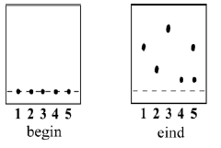

Welke suiker(s) komen volgens dit resultaat in melk voor?
A. alleen glucose
B. alleen lactose
C. glucose en lactose
D. maltose en xylose

Deze opgave is ontleend aan de eerste ronde toets van de Nationale Scheikundeolympiade 2012

Antwoord:
C | In laan 5 komen twee vlekken voor. Eén ter hoogte van de vlek van lactose (4) en één ter hoogte van de vlek van glucose (1).

